**Vragenlijst**

**Alle gegevens verkregen d.m.v. deze vragenlijst, zullen alleen voor mijn genealogie onderzoek worden gebruikt. Op de site komen de gegevens op termijn terug in het genealogisch bestand.**

***MET HUWELIJKSDATUM ENZ. KAN OOK "SAMENLEVING" BEDOELD WORDEN. VUL DAN OP "HUWELIJKSPLAATS" SAMENLEVING IN!***

**Op uw gemak invullen en opsturen aan:**  **Mailen naar genealogiepleijsier@publius.biz.**

**Pasfoto's zijn van harte welkom, het liefst natuurlijk digitaal.**

|  |  |  |  |  |
| --- | --- | --- | --- | --- |
| **Naam** |  | | | |
| **Doopnaam** |  | | | |
| **Roepnaam** |  | | | |
| **Geboortedatum** |  | **Lengte** | **Tijd** | **Gewicht** |
| **Geboorteplaats** |  | | | |
| **Geslacht** | **Man/Vrouw** | | | |
|  |  | | | |
| **Beroep(en)** |  | | | |
| **Burgerlijke stand** | **Getrouwd Samenwonend Sinds:**  **Gescheiden Sinds:** | | | |
| **Emailadres** | **Telefoonnummer:** | | | |
| **Adres** |  | | | |
| **Postcode + Plaats** | **Woonplaats** | | | |
|  | **Verdere info m.b.t. partner kan verderop ingevuld worden.** | | | |
| **Naam vader** |  | | | |
| **Doopnaam** |  | | | |
| **Roepnaam** |  | | | |
| **Geboorteplaats** |  | | | |
| **Geboortedatum** |  | **Lengte** | **Tijd** | **Gewicht** |
| **Beroep(en)** |  | | | |
| **Overlijdensdatum:** |  | | | |
| **Begraafplaats** |  | | | |
|  |  | | | |
| **Naam moeder** |  | | | |
| **Doopnaam** |  | | | |
| **Roepnaam** |  | | | |
| **Geboorteplaats** |  | | | |
| **Geboortedatum** |  | **Lengte** | **Tijd** | **Gewicht** |
| **Beroep(en)** |  | | | |
| **Huwelijksdatum** | **of samenwonend sinds** | | | |
| **Huwelijkslocatie van ouders** |  | | | |
| **Overlijdensdatum:** |  | | | |
| **Begraafplaats** |  | | | |
| **Naam partner\*\*** |  | | | |
| **Huwelijksdatum** | **of samenwonend sinds** | | | |
| **Huwelijkslocatie** |  | | | |
|  |  | | | |

* * = Informatie m.b.t. partner kan in het volgende blok worden ingevuld.

**Gegevens partner:**

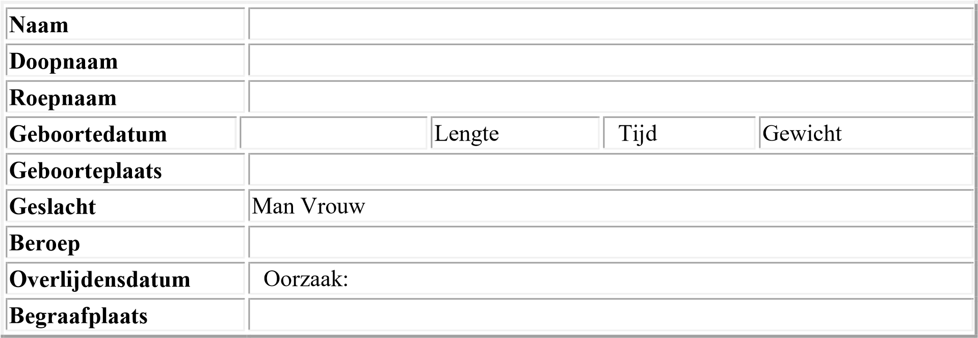

**Kinderen voortgekomen uit deze relatie:**

|  |  |  |  |  |  |
| --- | --- | --- | --- | --- | --- |
| **Naam** | **1** | | | |  |
| **Doopnaam** |  | | | |  |
| **Roepnaam** |  | | | |  |
| **Geboortedatum** |  | **Lengte** | | **Tijd** | **Gewicht** |
| **Geboorteplaats** |  | | | |  |
| **Geslacht** | **Man Vrouw** | | **Geadopteerd: Ja/Nee** | |  |

|  |  |  |  |  |  |
| --- | --- | --- | --- | --- | --- |
| **Naam** | **2** |  | | |  |
| **Doopnaam** |  |  | | |  |
| **Roepnaam** |  |  | | |  |
| **Geboortedatum** |  |  | **Lengte** | **Tijd** | **Gewicht** |
| **Geboorteplaats** |  |  | | |  |
| **Geslacht** | **Man/Vrouw** | **Geadopteerd: Ja/nee** | | |  |

|  |  |  |  |  |  |
| --- | --- | --- | --- | --- | --- |
| Naam | 3 |  |  | | |
| Doopnaam |  |  |  | | |
| Roepnaam |  |  |  | | |
| **Geboortedatum** |  | Lengte | Tijd | | Gewicht |
| Geboorteplaats |  |  |  | | |
| Geslacht | Man/Vrouw |  |  | Geadopteerd: Ja/nee | |

|  |  |  |  |  |
| --- | --- | --- | --- | --- |
| Naam | 4 |  | |  |
| Doopnaam |  |  | |  |
| Roepnaam |  |  | |  |
| **Geboortedatum** |  | Lengte | Tijd | Gewicht |
| Geboorteplaats |  |  | |  |
| Geslacht | Man/Vrouw | Geadopteerd: Ja/nee | |  |

**Evt. 2e partner na scheiding**

|  |  |  |  |  |
| --- | --- | --- | --- | --- |
| **Naam** | 5 | | | |
| Doopnaam |  | | | |
| Roepnaam |  | | | |
| **Geboortedatum** |  | Lengte | Tijd | Gewicht |
| Geboorteplaats |  | | | |
| Geslacht | Man/Vrouw | | | |
| Beroep |  | | | |
| Overlijdensdatum |  | | | |
| Begraafplaats |  | | | |
| Huwelijksdatum | of samenwonend sinds | | | |
| Huwelijkslocatie |  | | | |
| Kinderen |  | | | |
|  | Aangeven of kinderen uit 1e huwelijk zijn en/of uit huwelijk met huidige partner | | | |

**Evt. 3e partner na scheiding**

|  |  |  |  |  |  |
| --- | --- | --- | --- | --- | --- |
| Naam |  | |  |  |  |
| Doopnaam |  | |  |  |  |
| Roepnaam |  | |  |  |  |
| **Geboortedatum** |  | | Lengte | Tijd | Gewicht |
| Geboorteplaats |  | |  |  |  |
| Geslacht | Man Vrouw | |  |  |  |
| Beroep | |  | | | |
| Overlijdensdatum | |  | | | |
| Begraafplaats | |  | | | |
| Huwelijksdatum | | of samenwonend sinds | | | |
| Huwelijkslocatie | |  | | | |
| Kinderen | |  | | | |
|  | |  | | | |
|  | |  | | | |
|  | |  | | | |

Vult u ook voor de volgende partners zoveel mogelijk gegevens in, zodat ik die weer kan benaderen.

Het is mogelijk dat er kinderen zijn, die uit een andere relatie zijn voortgekomen. Dit zou in het tekstblok hieronder kunnen worden aangeven.

Mochten er kinderen op deze lijst staan die zelf al weer een gezin hebben gevormd, kunnen die natuurlijk zelf een "persoonskaart" invullen.

Als u vragen, opmerkingen of tips hebt, neem dan vooral contact met mij op.

genealogiepleijsier@publius.biz

Bij voorbaat dank.

Hans Pleijsier

Opmerkingen, zoals beroepen van de kinderen of getuigen bij het huwelijk, enz, enz.